Guide d’Utilisation du Stylo Santé
Première Génération de la Foundation Keshe
IMPORTANT, ATTENTION : ne jamais utiliser le stylo santé au-dessus des épaules ET ne jamais toucher avec sa peau la technologie qui se trouve dans le stylo !!!!!!!!!!!!!!!
Seulement en usage externe, à ne pas appliquer sur une plaie ouverte. Il va de soi que les applications possibles ou les effets thérapeutiques décrits, ne sauraient remplacer un quelconque diagnostic et / ou un traitement sous contrôle médical. Au moindre trouble, il est absolument nécessaire de consulter un médecin.

- Objectifs : soulager les douleurs des muscles, articulations et autres. Ce stylo soigne principalement les douleurs liées au corps physique. Un autre viendra où il soignera le corps physique et émotionnel.

- Méthodes :
- Via les points des cartes de réflexologie palmaire et plantaire pour trouver les terminaisons nerveuses de certaines zones du corps. (voir ci-dessous)
- Directe sur l'emplacement de la douleur, ATTENTION PAS AU DESSUS DES EPAULES (utiliser les cartes de réflexologie pour atteindre ses zones au-dessus des épaules)

- Test : Essayer le dispositif, laissé flotter la pointe du stylo au-dessus de votre paume (de 5 à 10mm) et tenter de sentir le courant d'énergie qui émane vers le bas (NB : en fermant les yeux on peut mieux ressentir le ‘’courant’’, les picotements ou encore un petit courant d’air frais ou de la chaleur).
Le stylo va se connecter à votre propre énergie, cela peut prendre de 30 secondes à 3 minutes. Si vous ne ressentez rien, répéter le processus au cours de la journée. Plus on l’utilise et plus il se connecte facilement.
- Protocole :
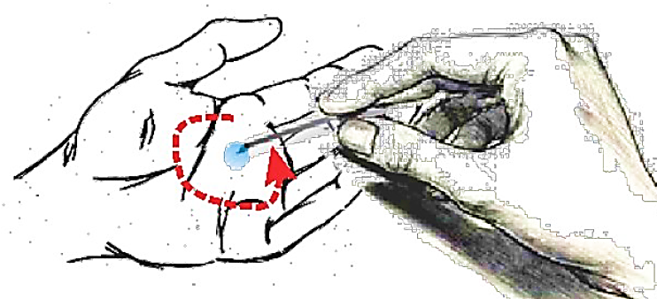
- Envoyez vos meilleurs intentions à la personne (ou vous-même) en pensée, en même temps que vous pointez le stylo, jusqu'à ce que la personne ressente comme un léger courant électrique se connectant à la peau (titillement) et nimber la zone pendant une durée de 3 à 10 minutes.

- Durée d’après les témoignages :
- Mal de dents – 3 mn
ATTENTION : le stylo étant connecté à votre propre énergie, il ne faut pas le prêter à quelqu’un d’autre, le stylo est applicable sur vous-même et sur les autres MAIS il ne doit être tenu que par VOUS !!!!

- Mal de tête – 5 mn
- Mal de dos – 10 mn
- Douleurs musculaires – 10 mn
- Douleurs articulaires – 10 mn
- Douleur mandibulaire – 3 mn
- Démangeaisons de la peau disparue – 3 mn
- Muscle des jambes et douleurs des hanches-- 5 mn
Cartes de réflexologie plantaire et palmaire :

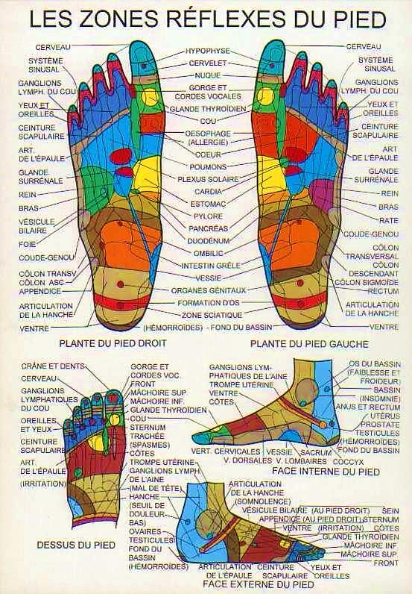

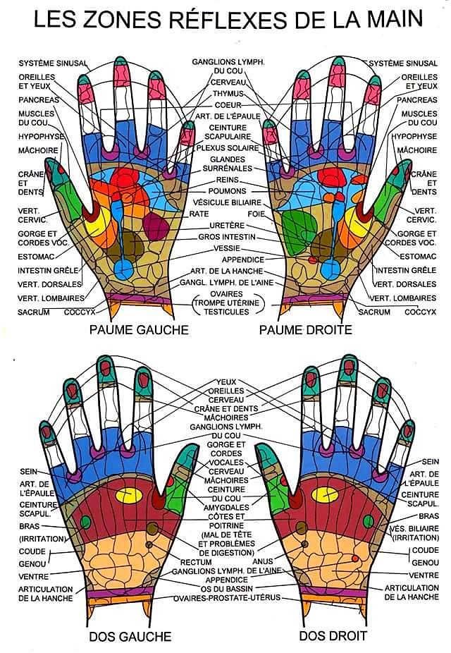



La technologie de la Foundation Keshe utilise le plasma pour des applications médicale, énergétique, au niveau du transport, de l’environnement, de l’agriculutre, de la nanotechnologie et au niveau spatiale. La technologie est à ses débuts et en libre accès, nous sommes tous dans une phase de test et d’expérimentation. De nombreuses applications sortes chaque semaine. Pour plus d’informations consulter le site officiel ci-dessus, sur facebbok : Keshe foundation France ; Keshe foundation Belgique ou encore sur youtube.
Bientôt les stylos 2ème génération agiront sur le corps physique et émotionnel… A suivre.
SVP essayer de tenir un carnet où chaque maux, douleurs est répertorié avec le temps et l’endroit où le stylo est appliqué. Cela permettra par la suite de tout répertorier, comparer et analyser les données qui serviront pour tous par la suite. Envoyer moi vos témoignages : dmx26_53@hotmail.com

